Инструкция для прохождения
Промежуточного тестирования по английскому языку для студентов 1 курса образовательных программ бакалавриата и специалитета
НИУ ВШЭ 13, 14, 15 декабря 2021 года

Студентам-первокурсникам образовательных программ бакалавриата и специалитета НИУ ВШЭ при прохождении Промежуточного тестирования по английскому языку следует руководствоваться настоящей Инструкцией.

Даты проведения Промежуточного тестирования – 13, 14, 15 декабря.
Промежуточное тестирование доступно с 9:30 до 21:00 по графику, закрепленному в Приказе о проведении Промежуточного тестирования.
Продолжительность Промежуточного тестирования – 60 минут. Перерыв в процессе выполнения заданий Промежуточного тестирования не предусмотрен.
Количество попыток Промежуточного тестирования – 1 (одна).

1. Промежуточное тестирование проходит онлайн в письменной форме на платформе SmartLMS НИУ ВШЭ по ссылке: https://edu.hse.ru/course/view.php?id=108094

Дисциплина откроется в SmartLMS.
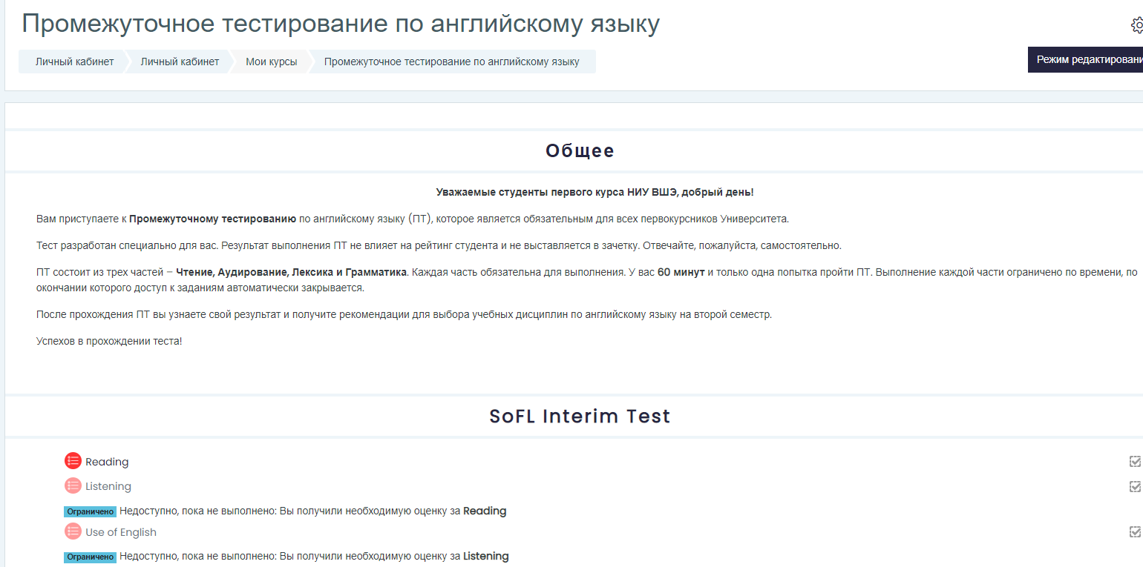

2. Промежуточное тестирование состоит из трех разделов: Чтение, Аудирование, Лексика и Грамматика. Каждый раздел обязателен для выполнения. Задания Промежуточного тестирования открываются последовательно: задания раздела Чтение доступны первыми для выполнения, задания раздела Аудирование будут доступны после выполнения Чтения, задания раздела Лексика и Грамматика будут доступны после выполнения заданий раздела Аудирование. Возможность возвращаться к заданиям теста отсутствует.

3. Общее количество вопросов Промежуточного тестирования – 89. Максимальный балл Промежуточного тестирования – 89.

4. Рекомендуется выполнение Промежуточного тестирования на стационарном компьютере/ноутбуке (предпочтительно) или на планшете/смартфоне. Необходимо наличие динамиков, наушников или гарнитуры.

5. Выполнение каждого раздела Промежуточного тестирования ограничено по времени: первый раздел Чтение – не более 25 минут, второй раздел Аудирование – не более 15 минут, третий раздел Лексика и Грамматика – не более 20 минут. По окончании указанного времени доступ к заданиям каждого раздела автоматически закрывается.

6. Первый раздел Чтение состоит из двух текстов и 23 вопросов к ним (десять вопросов к первому тексту и тринадцать вопросов ко второму тексту). По первому тексту в 1–5 вопросах необходимо определить правильность утверждений (Верно/True, Неверно/False, В тексте не сказано/Not Stated), в 6–10 вопросах необходимо ответить на вопросы, выбрав правильный ответ из предложенных вариантов. По второму тексту в 11–15 вопросах необходимо ответить на вопросы, выбрав правильный ответ из предложенных, в 16–23 вопросах необходимо заполнить пропуски в предложениях.
Выполнять задания необходимо в соответствие с информацией из текстов. Возможность возвращаться к выполненным заданиям раздела после перехода между страницами первого раздела тестирования отсутствует.

7. После выполнения заданий первого раздела нажмите кнопку 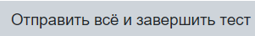 и подтвердите завершение теста первого раздела. Теперь вы можете перейти ко второму разделу Промежуточного тестирования. Для этого внизу страницы справа нажмите 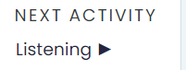.
Возможность возвращаться к выполненным заданиям первого раздела после закрытия заданий первого раздела отсутствует.

8. Второй раздел Аудирование состоит из двух аудиотекстов и 23 вопросов к ним. Необходимо прослушать каждый фрагмент и выполнить задания к ним. Прослушать каждый текст можно только один раз. В процессе прослушивания на экране доступны задания для выполнения. Задания выполняются последовательно. Каждый аудиотекст разделен на два фрагмента. Первый фрагмент Аудиотекста №1 соответствует заданиям 1–5, второй фрагмент Аудиотекста №1 соответствует заданиям 6–10. Первый фрагмент Аудиотекста №2 соответствует заданиям 11–15, второй фрагмент Аудиотекста №2 соответствует заданиям 16–23. Для прослушивания каждого фрагмента аудиотекста необходимо нажать на проигрывателе кнопку «Воспроизвести» .

9. В первом фрагменте Аудиотекста №1 в 1–5 вопросах необходимо определить правильность утверждений (Верно/True, Неверно/False, В тексте не сказано/Not Stated), во втором фрагменте Аудиотекста №1 в 6–10 вопросах необходимо ответить на вопросы, выбрав правильный ответ из предложенных. Каждый фрагмент аудиотекста прослушивается только один раз. Задания выполняются последовательно. Возможность возвращаться к выполненным заданиям после перехода между страницами второго раздела тестирования отсутствует.
В первом фрагменте Аудиотекста №2 в 11–15 вопросах необходимо ответить на вопросы, выбрав правильный ответ из предложенных вариантов ответа, во втором фрагменте Аудиотекста №2 в 16–23 вопросах необходимо заполнить пропуски. Каждый фрагмент аудиотекста прослушивается только один раз.
10. После выполнения заданий второго раздела нажмите кнопку и подтвердите завершение теста второго раздела. Возможность возвращаться к выполненным заданиям второго раздела после закрытия заданий второго раздела отсутствует.
Теперь вы можете перейти к третьему разделу Промежуточного тестирования. Для этого внизу страницы справа нажмите 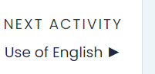. Возможность возвращаться к выполненным заданиям второго раздела после закрытия заданий второго раздела отсутствует.

11. Третий раздел Лексика и Грамматика состоит из 43 вопросов с предложенными вариантами ответов. В вопросах 1–43 необходимо выбрать правильный вариант ответа на каждый вопрос.
Возможность возвращаться к выполненным заданиям после перехода между страницами третьего раздела тестирования отсутствует.
После выполнения заданий третьего раздела нажмите на кнопку . Возможность возвращаться к выполненным заданиям третьего раздела после закрытия заданий третьего раздела отсутствует.

12. Результаты Промежуточного тестирования формируются автоматически и доступны в разделе «Оценки» сразу после завершения Промежуточного тестирования. Для того чтобы увидеть Персональные рекомендации по выбору курсов по английскому языку для изучения во втором семестре 2021/2022 учебного года, необходимо вернуться на главную страницу курса, в верхнем меню нажав на «Промежуточное тестирование по английскому языку».
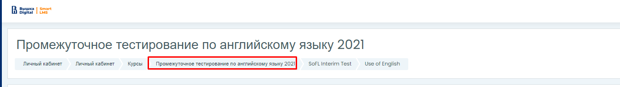
Персональные рекомендации расположены после перечня всех разделов Промежуточного тестирования.

13. Выбор учебной дисциплины модуля «Английский язык» осуществляется студентами самостоятельно в модуле «Курсы по выбору».

14. Выбор курсов будет доступен в период с 17 по 19 декабря и с 21 по 23 декабря 2021.

15. Горячая линия для студентов в указанные периоды Промежуточного тестирования работает по соответствующим каналам связи:
- структура и содержание Промежуточного тестирования – Центр Развития образовательных технологий ШИЯ: ceat_sofl@hse.ru
- технические вопросы Промежуточного тестирования, проблемы авторизации – lms@hse.ru

